Code/décode

1 |  | 2 |  | 3 |  | 4 |  | 5
6 |  | 7 |  | 8 |  | 9 |  | 10
11 |  | 12 |  | 13 |  | 14 |  | 15

Comment faire ?
2 cas :
Il faut coder le chemin :  1/ Je prends le matériel. Je pose le chien, la niche et la viande sur les cases indiquées.  2/ Je cherche le trajet pour que le chien aille sur la case de la viande puis dans sa niche. Il y a un nombre maximum de cases.    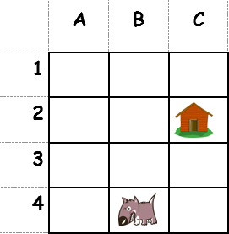  Le chemin va être : | Il faut décoder le chemin :  1/ Je prends la grille complétée « Décode »  2/ Je me place sur l’animal indiqué (Médor le chien gris, Lulu le chien noir et blanc, Minou le chat ou l’écureuil). Je décode le chemin et j’entoure la case où j’arrive parmi les trois propositions.
 | Code | 1
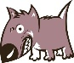 : (A, 1) - : (C ; 3) - 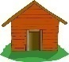 : (D ; 4)
Chemin :

 | Décode | 2
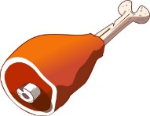
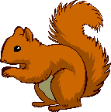
Entoure l’endroit où arrive Médor :
 | 3 x | 2 x


 | Code | 3
: (B , 1) - : (A ; 3) - : (A ; 5)
Chemin :

 | Décode | 4
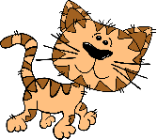
Entoure l’endroit où arrive Médor :
 | 2 x | 3x

 | Code | 5
: (B, 3) - : (E ; 6) - : (D ; 2)
Chemin :

 | Décode | 6
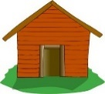
Entoure l’endroit où arrive Médor :
 | 4x | 2x

 | Code | 7
: (C, 4) - : (B ; 2) - : (E ; 5)
Chemin :

 | Décode | 8
Entoure l’endroit où arrive Lulu :
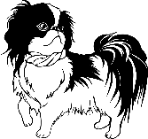 | 2x | 3x

 | Code | 9
: (F, 3) - : (E ; 6) - : (C ; 3)
Chemin :

 | Décode | 10
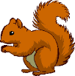
Entoure l’endroit où arrive Lulu :
 |  | 3x | 4x

 | Code | 11
: (E, 1) - : (C ; 3) - : (F ; 6)
Chemin :

 | Décode | 12

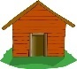
Entoure l’endroit où arrive l’écureuil:
 | 4 x | 2x | 3x

 | Code | 13
: (E, 6) - : (C ; 3) - : (A ; 1)
Chemin :

 | Décode | 14
Entoure l’endroit où arrive Médor:
 | 3x | 2x | 3x



 | Code | 15
: (E , 4) - : (C ; 2) - : (F ; 5)
Chemin :

